ENSINO DE ESTATÍSTICA NOS ANOS INICIAIS DO ENSINO FUNDAMENTAL: DIÁLOGO ENTRE A UNIVERSIDADE E A ESCOLA

Carine Medeiros Correia
Universidade Federal do Rio Grande - FURG
karinecorreia304@gmail.com

Estéfany Fonseca dos Santos
Universidade Federal do Rio Grande - FURG
estefanyfonseca1999@gmail.com

Rejane Conceição Silveira da Silva
Secretaria de Educação do Estado do Rio Grande do Sul
rejanesilveira1@hotmail.com

Suzi Samá
Universidade Federal do Rio Grande - FURG
Suzisama@furg.br

Resumo:
O presente artigo tem por objetivo (re)pensar o ensino da Estatística nos anos iniciais do Ensino Fundamental. Neste relato de experiência descrevemos uma das ações realizada no âmbito do projeto Educação Estatística: conexão entre a universidade, a escola e a comunidade. Essa ação consistiu em estabelecer um grupo de discussão entre professoras de uma escola pública, estudantes da graduação de Matemática e Psicologia e pesquisadoras da Educação Estatística da universidade. No grupo foram discutidos conceitos estatísticos de forma a promover a troca de experiências e metodologias de ensino que auxiliem os professores a desenvolverem as habilidades e competências previstas na Base Nacional Comum Curricular para os anos iniciais. Por meio da investigação e da literatura infantil o grupo discutiu a representação de dados em tabelas e gráficos, bem como sua adequação ao tipo de variável em estudo. Nestas discussões foram consideradas as atividades já realizadas pelas professoras e planejadas outras estratégias para incluir os conceitos de estatística na prática pedagógica. Concluímos que a conexão entre escola e universidade, possibilitada por um espaço de diálogo em que as experiências vividas por todos os envolvidos foram legitimadas, potencializou aprendizados essenciais para compreensão e reflexão a respeito do ensino de Estatística nas diferentes realidades do contexto escolar e acadêmico.
Palavras-chave: Ensino de Estatística; Anos Iniciais do Ensino Fundamental; Metodologias de ensino.

Introdução

Neste artigo relatamos uma das ações desenvolvidas no âmbito do projeto Educação Estatística: conexão entre escola, universidade e comunidade, o qual busca promover o ensino da estatística na Educação Básica. Neste relato de experiência descrevemos a ação realizada por meio de um grupo de discussão que envolveu sete professoras de uma escola pública do Sul do Rio Grande do Sul, estudantes da graduação de Matemática e Psicologia e pesquisadoras da Educação Estatística da universidade. A ação consistiu no estabelecimento de um grupo de discussão que tem por objetivo (re)pensar o ensino da Estatística nos anos iniciais do Ensino Fundamental.
O ensino da Estatística constitui-se um desafio para os professores, principalmente para os que atuam nos anos iniciais, que em geral, não tiveram disciplinas de Estatística ou Ensino de Estatística em sua formação inicial. Isto acarreta certa dificuldade em relação ao domínio dos conceitos estatísticos que atualmente são previstos para os anos iniciais do Ensino Fundamental.
Defendemos que promover um grupo de discussão entre professores da escola com acadêmicos e docentes da universidade pode contribuir para o estabelecimento de uma conexão entre as pesquisas e teorias do meio acadêmico com a experiência e a prática desenvolvida nas escolas. Neste sentido, o presente artigo, que tem por objetivo (re)pensar o ensino da Estatística nos anos iniciais do Ensino Fundamental, está organizado em três seções. A primeira discute o ensino de Estatística e a Base Nacional Comum Curricular (BNCC); a segunda o desenvolvimento das atividades pensadas no grupo de discussão; por fim, tecemos algumas considerações finais.

O Ensino da Estatística e a BNCC

Inicialmente, a Estatística era vista como uma parte da Matemática Aplicada e por isso seu estudo concentrava-se na Educação Superior. Devido à demanda social por compreender e interpretar uma série de informações que fazem parte do nosso dia a dia tornou-se imprescindível trabalhar os conceitos estatísticos na Educação Básica. A constatação da necessidade da construção desses conhecimentos desde os anos iniciais da escolarização tornou-se tema de discussão no contexto educacional e impulsionou a sua incorporação nos currículos escolares no final da década de 1990, com a publicação dos Parâmetros Curriculares Nacionais.
Atualmente, a Estatística junto com a Probabilidade constitui uma das cinco unidades temáticas da BNCC da Matemática para o Ensino Básico devendo ser trabalhada desde os anos iniciais desse nível de ensino. De acordo com este documento a unidade temática Probabilidade e Estatística estuda a incerteza e o tratamento de dados e propõe a abordagem de conceitos, fatos e procedimentos presentes em muitas situações-problema da vida cotidiana, das ciências e da tecnologia (BRASIL, 2017).
Com relação à Estatística, a BNCC destaca que os primeiros passos envolvem o trabalho com a coleta e a organização de dados de uma pesquisa de interesse dos estudantes.
A leitura, a interpretação e a construção de tabelas e gráficos têm papel fundamental, bem como a forma de produção de texto escrito para a comunicação de dados, pois é preciso compreender que o texto deve sintetizar ou justificar as conclusões (BRASIL, 2017, p.273).

A realização de atividades investigativas que envolvem coletar, representar e analisar dados, a partir de situações reais e do contexto dos estudantes pode, segundo Lopes e Socha (2020), tornar os conceitos estatísticos mais significativos para eles. Ainda segundo os autores o processo investigativo possibilita aos estudantes pensarem e refletirem sobre a escolha da representação gráfica mais adequada a(s) variável(is) que emergem do contexto, de forma a se obter eficácia na comunicação dos resultados.
O processo investigativo pode ser desencadeado a partir de diferentes formas, como por exemplo a literatura infantil, a qual possibilita levantar questionamentos e reflexões sobre o contexto da história ao longo da leitura. O uso da literatura infantil nas aulas de matemática na Educação Básica possibilita desenvolver a imaginação da criança e a construir novos conhecimentos e conceitos estatísticos. Para Santos e Carvalho (2021) a linguagem aliada a matemática, amplia o universo literário da criança e contribui na organização do pensamento matemático, interpretação, contextualização e problematização, além de tornar o processo de ensinar e aprender mais dinâmico e prazeroso.
Para Lopes (2008) o ensino e a aprendizagem da Estatística desde a Educação Infantil, possibilitará a formação de um estudante com maiores possibilidades no exercício de sua cidadania, com maior poder de análise e criticidade diante de dados e informações estatísticas.

Descrição e Análise da Experiência

A ação de extensão, relatada neste artigo, entendida como um grupo de discussão, foi desenvolvida e pensada em parceria com a equipe do projeto e as professoras da Educação Básica. Embora os encontros do grupo seguissem temáticas relacionadas ao ensino da Estatística, o planejamento do encontro subsequente era organizado conforme as discussões e demandas que emergiam na interação e na troca de experiências de sala de aula das professoras da Educação Básica.
Nestes encontros foram propostas atividades de forma a desenvolver habilidades previstas na BNCC na unidade temática Probabilidade e Estatística para a os anos iniciais, tais como coleta de dados por meio de pesquisa; variáveis qualitativas e quantitativa; construção e leitura de tabelas simples e de dupla entrada, gráficos de colunas, barras ou pictóricos, com ou sem o uso de tecnologias digitais. Cabe ressaltar que, tanto os encontros do grupo de discussão quanto às atividades propostas para promover o ensino da Estatística nos anos iniciais, consideraram o ensino não presencial e os relatos das professoras referentes às dificuldades enfrentadas nesta modalidade de ensino.
A cada encontro, as professoras foram recordando experiências e atividades já desenvolvidas em sala de aula, debatendo possíveis adequações nas mesmas de forma a contemplar a interface com a Estatística, bem como valorizar e incentivar a imaginação das crianças. Para D’Ambrosio e Lopes (2015) os professores precisam vivenciar atividades que lhes provoquem não apenas uma apropriação de determinados conteúdos, mas sobretudo, a reflexão sobre possibilidades de como explorar este conteúdo.
Por meio da investigação e da literatura infantil abordamos o ensino de conceitos estatísticos, como tipos de variáveis, amostragem, tabelas e gráficos. Para Cazorla et. al (2017) as fases de uma investigação científica consistem da problematização, planejamento e execução, conforme Quadro 1.
Quadro 1 – Fases de uma investigação científica
Fase | Descrição
Problematização da pesquisa | Discute a importância da escolha do tema para contextualizar o problema a ser investigado incentivando os estudantes à observação dos fenômenos que ocorrem ao seu redor
Planejamento da pesquisa | abordada a definição da população a ser investigada, a identificação e caracterização das variáveis, além do levantamento dos dados
Execução da pesquisa | discute os conceitos e procedimentos que auxiliam a organizar os dados e a extrair as informações mais relevantes para analisar, interpretar e comunicar os resultados, bem como evidencia a importância da participação ativa dos estudantes ao longo de todo a investigação.
Fonte: Cazorla et al (2017)
Na “problematização da pesquisa” foi discutido com as professoras a identificação de fenômenos observáveis, como por exemplo, a germinação de sementes de feijão. Nesta atividade a criança é levada a questionar, investigar e descobrir os acontecimentos ao seu redor (CAZORLA, et al, 2017). Por meio desta atividade a criança busca entender o mundo, formulando questões e/ou afirmações, bem como: Será que todas sementes demoram o mesmo tempo para crescer? O que é necessário para que uma semente cresça? Por que algumas sementes não germinam? Estes questionamentos podem partir da curiosidade das crianças e estimulam a busca por respostas. Os procedimentos adotados na organização dos dados coletados, por meio deste experimento, podem auxiliar no desenvolvimento do pensamento estatístico.
Com os dados coletados ao longo deste experimento o professor pode discutir com os estudantes os tipos de variáveis (qualitativas e quantitativas) e a representação tabular e/ou gráfica. Para tal, cada criança realiza o experimento da germinação das sementes de feijão em casa e em sala de aula discute sobre os resultados encontrados, como por exemplo, quantos feijões plantou, quantos germinaram, quantos centímetros cada plantinha cresceu. Com os dados obtidos (respostas) a estes questionamentos (variáveis) o professor pode discutir com os estudantes a representação gráfica para cada variável. Um dos gráficos que pode ser adotado é o pictograma (Figura 1), que pode ser construído na sala de informática da escola, usando um software (por exemplo, o Excel) ou com material concreto em sala de aula.
Figura 1- Pictograma da germinação das sementes de feijão
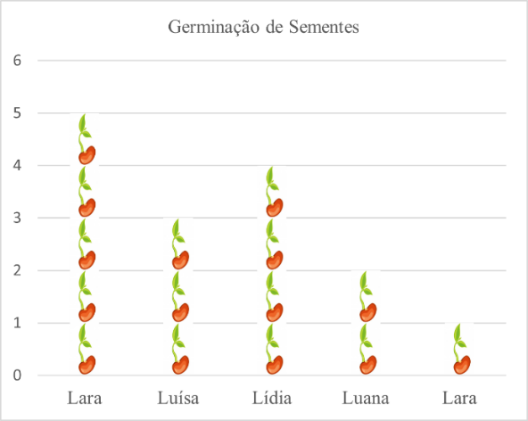
Fonte: Elaborado pelas autoras

Além dos experimentos, como o da germinação de sementes, o professor pode trabalhar em sala de aula com fenômenos observáveis, como o arco-íris. Assim, debatemos com as professoras como este fenômeno poderia ser abordado em sala de aula. Sugerimos as professoras incluir este contexto por meio de uma música ou história, conversar com as crianças sobre o que faz surgir o arco-íris e quais suas cores.
A partir das cores do arco-íris a professora podem questionar cada estudante sobre a cor do arco-íris que ele gosta mais. Os dados deste levantamento podem ser representados em tabelas ou gráficos. Ao longo da atividade o professor ensina, incentiva e estimula as crianças a pensarem sobre a construção das tabelas e gráficos, como o gráfico de barras horizontais da Figura 2. A participação das crianças ao longo da atividade é fundamental para que elas compreendam o papel da Estatística em seu cotidiano.
Figura 2 - Gráfico de barras com as cores do arco-íris
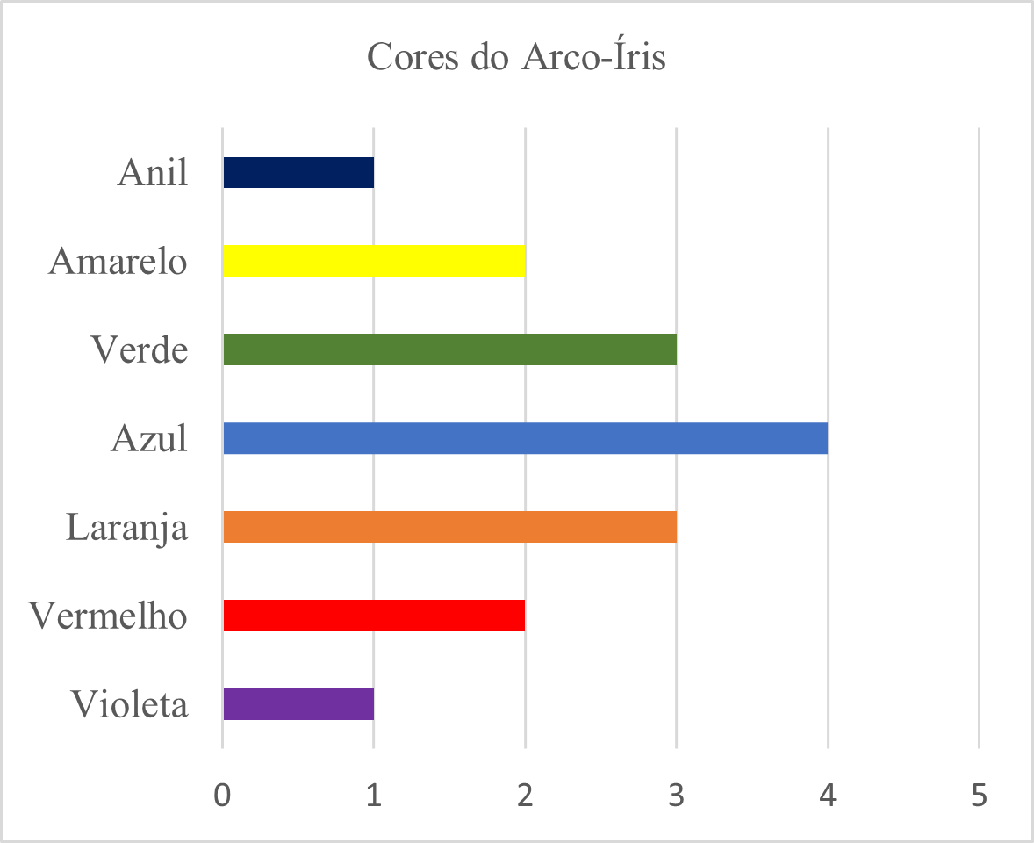
Fonte: Elaborado pelas autoras

De acordo com a BNCC a leitura, a interpretação e a construção de tabelas e gráficos têm papel fundamental na aprendizagem e no desenvolvimento de habilidades como ler dados expressos em tabelas e em gráficos de colunas/barras simples, previstas na BNCC na área da Matemática. A atividade do arco-íris pode desencadear outras representações gráficas, como por exemplo, qual a cor predileta de cada estudante (para além das cores do arco-íris) e representar estes dados por meio de um pictograma (Figura 3).
Figura 3 – Pictograma com as cores prediletas dos estudantes
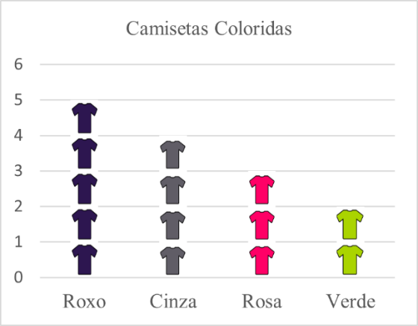
Fonte: Elaborado pelas autoras
Por meio do livro A surpresa de Handa (Figura 4) discutimos o potencial da abordagem dos conceitos estatísticos por meio da literatura infantil, tão presente nos anos iniciais. O uso de livros de histórias infantis pode atribuir significado aos conceitos matemáticos e criar situações, em que a criança seja estimulada a intervir, dar opiniões e utilizar sua criatividade. Para Silva (2003, p. 165) “o trabalho com literatura infantil ajuda em vários aspectos da alfabetização matemática, principalmente no tocante ao desenvolvimento da leitura, da escrita e da formação de conceitos”, o que é corroborado por Santos e Carvalho (2021).
Figura 4 - Livro A surpresa de Handa
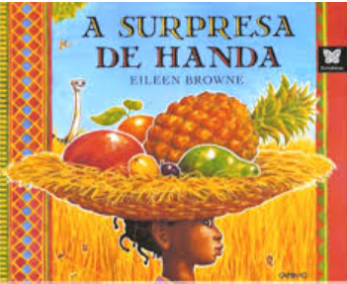
Fonte: http://olivroinfantil.blogspot.com/2009/12/surpresa-de-handa.html

A história A Surpresa de Handa tem por contexto o cenário da África do Sul que permite as professoras trabalharem a diversidade cultural, geográfica, a fauna e a flora. Em relação à Estatística, problematizamos temas de investigação possíveis de serem trabalhados a partir da história do livro, aqui destacamos a atividade que envolve diferentes tipos de frutas, foco principal da história. A partir da história do livro a professora pode perguntar aos estudantes qual a fruta predileta de cada um e propor a construção de uma tabela. Nesta atividade representamos as frutas por imagens (Figura 5) o que facilita a participação dos estudantes do 1° ano dos anos iniciais, ainda em processo de alfabetização (a atividade também pode ser desenvolvida na Educação Infantil).
A partir da construção da tabela com as frutas, realizada no encontro relativo à sistematização e organização dos dados, discutimos com as professoras os elementos que constituem uma tabela e o que a diferencia de um quadro.
Figura 5 - Proposta de atividade para o contexto do livro a Surpresa de Handa
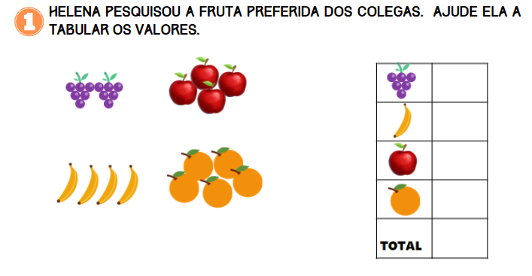
Fonte: Elaborado pelas autoras

A temática festa de aniversário também pode ser utilizada para contextualizar a construção de tabelas com os estudantes. A professora pode contar uma história, propor uma música ou organizar uma festa com os aniversariantes do mês da turma. A partir deste tema pode ser solicitada uma pesquisa entre os estudantes a fim de verificar as preferências de doces e salgados para a festinha. Na Figura 6 uma sugestão de como tabular a preferência das meninas.
Figura 6 - Tabela simples a partir do tema festa de aniversário
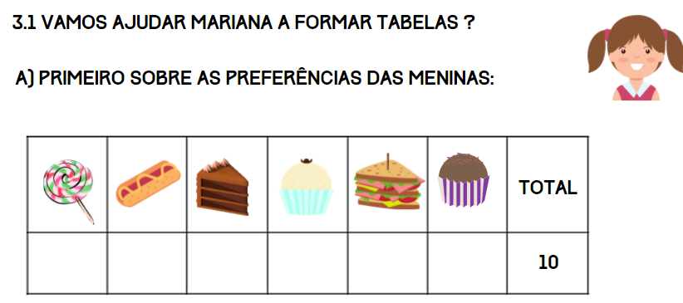
Fonte: Elaborado pelas autoras

O contexto da festa de aniversário possibilitou também propor a construção de tabelas de dupla entrada, as quais exigem maior domínio cognitivo dos estudantes. Na Figura 7, apresentamos uma proposta em que o levantamento considera as preferências de meninos e meninas no que diz respeitos aos doces e salgados da festa de aniversário.

Figura 7 - Tabela de dupla estrada a partir do tema festa de aniversário
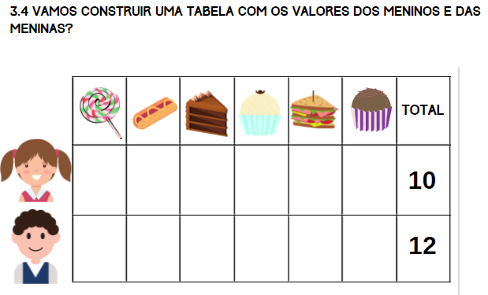
Fonte: Elaborado pelas autoras

A partir destas atividades que envolveram a construção de tabelas foi possível debater com as professoras questões referentes as dificuldades mais comuns enfrentadas pelos estudantes na organização de uma tabela, como o processo de contagem, a ordem das informações, como registrar as quantidades e a transposição dos dados para a tabela, como apontado por Buehring (2006) em sua pesquisa.
Uma das professoras relatou que costuma levar para a sala de aula tabelas já prontas, o que não oportuniza ao estudante compreender como estas são construídas e o que os dados expressam. As professoras perceberam como é importante possibilitar ao estudante vivenciar a construção da tabela, de pensar e raciocinar sobre sua construção e organização.
Ao longo de todas as atividades, ao tratarmos da construção de tabelas e gráficos, discutimos os elementos que constituem cada uma destas formas de organizar e apresentar os dados, bem como a adequação de cada representação ao tipo de variável em estudo. Compreender como se organiza uma tabela e um gráfico pode auxiliar o estudante na leitura de informações apresentadas por meio destas formas de representação. Neste processo o professor tem um papel fundamental, pois à medida que estabelece relações com diferentes linguagens e formas de expressão auxilia o estudante na construção do conhecimento dos conceitos estatísticos.

Considerações Finais
Abordar a Estatística por meio da investigação e da literatura infantil com estudantes dos anos iniciais potencializa o processo de ensino e aprendizagem dos conceitos estatísticos. Participar de uma investigação possibilita aos estudantes compreenderem todas as fases da pesquisa, desde a coleta dos dados até a representação destes por meio de tabelas e gráficos. Da mesma forma, explorar o contexto das histórias infantis favorece que os conceitos estatísticos adotados no tratamento dos dados tenham significado para os estudantes, auxiliando-os a ler o mundo em que vivem.
O estabelecimento deste grupo de discussão, no âmbito do projeto Educação Estatística: conexão entre escola, universidade e comunidade, possibilitou estabelecer um espaço de discussão entre a equipe do projeto e as professoras dos anos iniciais da escola básica, em que o saber de todos foi considerado e legitimado. Assim, as estudantes da graduação puderam experienciar outras realidades e a fomentar o ensino da Estatística na escola; as professoras dos anos iniciais a (re)pensar as formas de abordar os conceitos estatísticos com os estudantes; e as pesquisadoras a articular pesquisa, ensino e extensão no contexto escolar e acadêmico. Esse espaço de discussão possibilitou, a todos os envolvidos, refletir sobre a relação entre teoria e prática, conhecimento científico e cotidiano, bem como as diferentes possibilidades de abordar a Estatística nos anos iniciais.

Referências

BRASIL. Ministério da Educação. Base Nacional Comum Curricular (BNCC). Brasília: MEC, 2017. Disponível em: http://basenacionalcomum.mec.gov.br/. Acesso em 10 ago. 2021.

BUEHRING, R. S. Análise de dados no início da escolaridade: uma realização de ensino por meio dos registros de representação semiótica. Dissertação de Mestrado em Educação Científica e Tecnológica. Florianópolis: Universidade Federal de Santa Catarina, 2006.

CAZORLA, I.; MAGINA, S., GITIRANA, V., GUIMARÃES, G. Estatística para os anos iniciais do Ensino Fundamental. 1. ed. Brasília: SBEM, 2017. Disponível em: http://www.sbembrasil.org.br/files/ebook_sbem.pdf. Acesso em: jul./2021.

D’AMBROSIO, B.; LOPES, C. E. Perspectivas para a Educação Estatística de Futuros Educadores Matemáticos de Infância. In: SAMÁ, S. P.; SILVA, M. P. M. (Orgs.) Educação Estatística: ações e estratégias pedagógicas no ensino básico e superior. Curitiba: Editora CRV, 2015.

LOPES, C. E. O Ensino da Estatística e da Probabilidade na Educação Básica e a Formação dos Professores. Cad. Cedes, Campinas, vol. 28, n. 74, p. 57-73, jan./abr. 2008.

LOPES, C. E.; SOCHA, R. R. Investigação Estatística nas Aulas de Matemática. Revista de Educação Matemática, v. 17, p. 1-18, 2020.

SILVA, A. C. Matemática e Literatura Infantil: um estudo sobre a formação do conceito de multiplicação. 2003, 189 p. Dissertação (Mestrado em Educação) – CCHLA, Universidade Federal da Paraíba, João Pessoa, 2003.

SANTOS, E. R. M. D.; CARVALHO, J. I. F. Expandindo as Fronteiras da Imaginação: articulações entre literatura infantil e probabilidade. ReviSeM, n. 1, p. 317 – 338, 2021.

A escolha por este livro deu-se por ele estar disponível em vídeo na plataforma Youtube, o que facilita o acesso dos alunos e minimiza a dificuldade enfrentada pelos professores no que diz respeito ao material didático em tempos de pandemia.

